

«СОГЛАСОВАНО» |  | «УТВЕРЖДАЮ»
<Должность представителя Заказчика> |  | <Должность представителя Заказчика>
__________________________<ФИО> |  | __________________________<ФИО>
подпись |  | подпись, печать
«____»_____________________20___г. |  | «____»_____________________20___г.

Частное техническое задание
Развитие системы 1С-Рарус: Бухгалтерия для некоммерческой организации в части управления проектами и финансовой отчетности
Пункт 5.7.1 - Этап Закупка – Подэтапы Начало, Закупочная документация, Закупка, Подготовка договора, Подписание договора

Основание разработки:
Договор № 557 от 14.11.2025г.

«РАЗРАБОТАНО»
Руководитель направления разработки
__________________Османов В.В.
Подпись
«___» ___________________20__г.
Оглавление
1. Глоссарий 4
1.1. Термины и определения 4
1.2. Сокращения 4
2. Контекст задачи 4
3. Цели и задачи 7
3.1. Автоматизировать процессов согласования Проекта договора/Закупочной документации и проведения закупки. 7
3.2. Настроить бизнес-процессы разработки и утверждения Проекта договора /Закупочной документации 7
3.3. Реализовать возможность создания связанных поручений для делегирования задач по рассмотрению документации 7
4. Критерии результата 7
5. Техническое описание 8
5.1. Дополнить карточку Проекта данными для обработки процесса формирования Проекта договора/Закупочной документации 8
5.2. Дополнить карточку Проекта данными карточки Закупка 9
5.3. Дополнить карточку Контрагента данными 9
5.4. Подключение Проекта в бизнес-процессы обработки поручений для осуществлений закупочной процедуры 10
5.4.1. Подтверждение полученных КП 10
5.4.2. Протокол НМЦД 11
5.4.3. Формирование Проекта договора/Закупочной документации 11
5.4.4. Согласование Закупочной документации/Проект договора 11
5.4.5. Проведение конкурентной процедуры 12
5.4.6. Проведение котировочной сессии 12
5.4.7. Формирование Проекта договора 12
5.4.8. Установка казначейского счета 12
5.4.9. Комплаенс-проверка победителя 13
5.4.10. Подписание договора 13
5.4.11. Получение подписанного договора от Контрагента 13
5.5. Делегирование задач по рассмотрению документации 14
5.5.1. Подключение учетного документа Дополнительное задание в бизнес-процесс обработки поручений 14
5.6. Карта процесса 15
5.7. Роли пользователей и функционал 17

Глоссарий

Термины и определения
Термин | Определение
Бухгалтерская система (или Система) | Система 1С-Рарус: Бухгалтерия для некоммерческой организации, установленная у Заказчика
Входящее поручение | Документ, хранящий в себе описание полученного поручения из иных информационных систем, присоединенные файлы, а также иную информацию, необходимую для запуска процессов проектной деятельности Заказчика. На основании документа запускаются бизнес-процессы по этапам обработки входящих поручений.
Проект (или Проектная работа) | Комплекс мероприятий, направленных на получение запланированных результатов с учетом установленных сроков.  В Системе Проект – это основной документ, который является связующим звеном всего бизнес-процесса учета проектной деятельности Заказчика, включающий учет имущества, а также претензионно-исковой работы. На основании документа запускаются бизнес-процессы по всем этапам проектной деятельности.
Булево | Тип данных, который может принимать только два значения: Истина и Ложь

Сокращения
Сокращение | Значение
МосЭДО | Система электронного документооборота правительства Москвы
ДСП | Для служебного пользования
ДТиРДТИ | Департамент транспорта и развития дорожно-транспортной инфраструктуры города Москвы
КП | Коммерческое предложение
НМЦД | Начальная максимальная цена договора
ПОЗ | Положение о закупках (Постановление Правительства Москвы от 19 июля 2019 г. N 899-ПП "О системе закупок города Москвы")

Контекст задачи
В рамках запуска этапа закупки Ответственный за закупку получает поручение на проведение проверки полученных КП и, при необходимости, направляет новые Запросы КП контрагентам. При этом запускается бизнес-процесс аналогичный этапу Запросы КП Этапа «Инициализация проекта», проводимый Ответственным исполнителем по проекту, а именно:
- Создание и заполнение карточки Запрос КП. Формирование и подготовка документа Запроса КП (заполнение из шаблона или загрузка произвольного файла). Устанавливается реквизит Подписант;
- Пользователю, указанному в реквизите «Подписант», направляется поручение в Системе для подписания с использованием квалифицированной электронной подписи;
- Зарегистрированный запрос КП направляется контрагенту по средствам Системы через электронный документооборот (при наличии канала связи);
- Получение и заполнение Ответственным по контролю данных ответа на Запрос КП (дата, исходящий номер, предложенная цена, сроки и т.д.);
- Приобщение КП к Проекту на данном подэтапе, а также внесение существенных сведений путем заполнения карточки запроса КП в разделе Ответ на запрос КП;
В ходе данного подэтапа Ответственный за НМЦД подтверждает предложенную НМЦД/ЦД, путем приобщения к проекту протокола расчета НМЦД/ЦД, а также расчета НМЦД/ЦД.
Следующим шагом запускается процесс разработки и утверждения Проекта договора/Закупочной документации (Далее - Документы) в следующем порядке:
- Ответственным за закупку заполняется карточка Проекта договора/Закупочной документации. Процесс запускается Ответственным за закупку и заключается в выборе контрагента (если применимо) и создании карточки договора/Закупочной документации.
- Для Единственного источника (за исключением необходимости проведения котировочной Сессии), в случае отсутствия контрагента в Системе Ответственный за закупку заполняет карточку контрагента. При наличии контрагента в Системе Ответственный за закупку осуществляет выбор контрагента из реестра контрагентов. В случае изменения каких-либо данных контрагента, внесенных в ранее заполненную карточку, Ответственному за закупку доступно внесение изменений (за исключением поля «ИНН»).
Ответственный за закупку осуществляет загрузку Проекта договора/Закупочной документации в формате *doc, а также иных документов вне зависимости от формата. Ответственный за закупку начинает процесс по согласованию Проекта договора/Закупочной документации согласно установленным в организации регламентам.
В процессе согласования ответственным за согласование в соответствии с выбранным регламентом доступно делегирование задач по рассмотрению документации иным работникам.
Далее задача по продолжению согласования возвращается ответственному за согласование в соответствии с регламентом. Пользователь производит согласование сформированного Проекта договора/Закупочной документации. При наличии замечаний, возвращает на доработку (в этом случае Ответственный за закупку устраняет выявленные нарушения и запускает процесс согласования повторно).
Ответственный за закупку направляет Проект договора/Закупочную документацию на подписание контрагенту, либо организует подписание на бумажном носителе.
После получения подписанного Проекта договора/Закупочной документации проект возвращается Ответственному исполнителю по договору и переходит в подпроцесс Исполнение обязательств.
При конкурентных и котировочных сессиях подписание Проекта договора/Закупочной документации производится сначала с Контрагентом, а после этого подписывает Ответственный за закупку.
При необходимости произвести конкурентную или котировочную процедуру Ответственным за закупку в сторонней информационной системе запускается соответствующий процесс.
По итогам проведения конкурсной процедуры или котировочной сессии Ответственным за закупку формируется Проект договора с контрагентом победителем. При этом Ответственный за закупку заполняет карточку договора на основании ранее созданной карточки «Закупочной документации».
Дополнительно в рамках подготовки Проекта договора Ответственный за закупку выясняет о наличии у контрагента казначейского счета (если договором предусмотрен авансовый платеж в размере 1 млн рублей или более).
При согласовании Проекта договора проводится комплаенс-проверка контрагента, в рамках которой Ответственный за комплаенс производит соответствующие проверки (подтверждает наличие 3 и более КП, собирает положительные рекомендации, отсутствие судов, осуществление деятельности на рынке 5 и более лет).
По окончанию согласования всеми ответственными за согласование в соответствии с регламентом согласования Проекта договора/Закупочнай документация переходит на этап Подписания договора.
Подэтап представляет собой процесс заключения и подписания договора с контрагентом в следующем порядке.
- Договор поступает на подпись подписанту, он его подписывает, после чего Ответственный за закупку направляет проект договора на подписание.
- Далее проект возвращается Ответственному исполнителю по договору и переходит в подпроцесс «Исполнение обязательств» и поступает Ответственному исполнителю по договору;

Цели и задачи

Автоматизировать процессов согласования Проекта договора/Закупочной документации и проведения закупки.
Реализация возможности дополнять в Системе ответственными должностными лицами карточки Проекта и хранения перечня установленных реквизитов, необходимых для дальнейшей обработки бизнес-процесса по этапам Исполнения обязательств.
Дополнение настроек бизнес-процессов обработки карточки Проекта для автоматизированного создания поручений, распределения их ответственным лицам и контроля сроков их исполнения.

Настроить бизнес-процессы разработки и утверждения Проекта договора /Закупочной документации
Включение в карточку Проекта раздела для заполнения реквизитного состава Проекта договора/Закупочной документации.
Настроить маршруты согласования и подписания Проекта договора/Закупочной документации.
Реализовать возможность прикрепления файлов произвольных форматов и их приобщения к проекту и соответствующему этапу.

Реализовать возможность создания связанных поручений для делегирования задач по рассмотрению документации
Реализовать возможность создания дополнительных поручений с описанием текста задачи, указанием ответственного исполнителя.

Критерии результата
Создан учетный документ Проект, содержащий полный реквизитный состав, описанный в техническом описании.
Реализован механизм учета поручений в рамках документов Проект и Запрос КП, позволяющий устанавливать по настроенным шаблонам бизнес-процесса, указанным в Карте процесса технического описания, исполнителей, сроков, а также иных атрибутов, необходимых для их исполнения. Карточки Проекта и Запроса КП связаны между собой и доступны для аналитики в сквозном учете.
Реализована возможность прикреплять произвольные файлы и связывать их с карточками Проектов и Запросов КП.
Настроен бизнес-процесс обработки карточки Проекта и Запроса КП, описанный в Карте процесса, установлены исполнители создаваемых поручений в каждом создаваемом поручении. Исполнителем поручений могут быть как определенный пользователь, так и список пользователей или ролей пользователей.
Реализована возможность инициировать дополнительные задания в рамках обработки по этапам в карточке Проекта, а также настроена возможность Администратором системы подключения карточки дополнительного задания к произвольным бизнес-процессам.
Пользователю с ролью Администратор Системы доступна возможность создавать новые шаблоны бизнес-процессов для обработки входящего поручения, вносить изменения в существующие шаблоны, назначать исполнителей как по ролям, так и по конкретным пользователям.

Техническое описание

Дополнить карточку Проекта данными для обработки процесса формирования Проекта договора/Закупочной документации
Дополнить учетный документ «Проект» реквизитный состав следующими значениями:
Название поля | Тип поля | Комментарий
Вид документа | Выбор значения | Доступные значения:  Проект договора  Закупочная документация
Основания для заключения в соответствии с ПОЗ | Справочник Основания для заключения | Заполняется администраторами согласно ПОЗ из соответствующего классификатора
Файл договора | Справочник Присоединенные файлы
Цена договора | Число | Для вида документа: Проект договора
Ставка НДС | Справочник Ставки НДС | Для вида документа: Проект договора  Доступные значения:  0  10%  20%  Без НДС  (иные имеющиеся значения из справочника Ставки НДС в 1С РАРУС: Бух. НКО)
Дата начала оказания услуг | Дата
Дата окончания оказания услуг | Дата
Срок действия договора | Дата
Дата исполнения договора | Дата
Дата начала действия договора | Дата | Для вида документа: Проект договора
Дата окончания действия договора | Дата | Для вида документа: Проект договора
Идентификатор | Строка | Для вида документа: Проект договора
НМЦД | Строка (неограниченная) | Для вида документа: Закупочная документация
Требуется проведение конкурентной процедуры | Булево
Требуется проведение котировочной сессии | Булево
Казначейский счет | Справочник Казначейские счета
Проведена комплаенс-проверка | Булево
Сгруппировать указанный реквизитный состав в отдельную вкладку на форме карточки Проекта.

Дополнить карточку Проекта данными карточки Закупка
Дополнить учетный документ «Проект» реквизитный состав следующими значениями:
Название поля | Тип поля | Комментарий
Способ закупки | Выбор значения | Доступные значения:  - Конкурс в электронной форме (закрытый конкурс)  - Аукцион в электронной форме (закрытый аукцион)  - Запрос котировок в электронной форме (закрытый запрос котировок),  - Котировочная сессия
Реестровый номер закупки | Строка (250)
Протокол заседания закупочной комиссии | Строка (неограниченный) | Заполняется при наличии
Победитель | Справочник Контрагенты
Сумма аванса | Число

Сгруппировать указанный реквизитный состав в отдельную вкладку «Закупка» на форме карточки Проекта.

Дополнить карточку Контрагента данными
Дополнить справочник «Контрагенты» реквизитный состав следующими значениями (при их отсутствии):
Название поля | Тип поля | Комментарий
Генеральный директор | Справочник Контактные лица
ОКВЭД | Справочник ОКВЭД
Контактная информация | Таблица Контактная информация | Список контактной информации различных видов (номер телефона, юридический адрес, физический адрес и другие)
Реализовать возможность хранения информации о рисках взаимодействия подразделения, хранящая следующие данные:
Название поля | Тип поля | Комментарий
Контрагент | Справочник Контрагенты
Период | Дата | Дата начала действия информации о рисках взаимодействия
Вид риска | Справочник Виды рисков | Новый справочник Виды рисков, с возможностью Администратором Системы дополнять список новыми элементами
Значение | Строка (неограниченная) | Описание рисков
Реализовать вывод в карточку справочника Контрагенты актуального списка рисков с группировкой по Виду риска. Обеспечить возможность отображения полного списка изменений рисков по контрагентам.

Подключение Проекта в бизнес-процессы обработки поручений для осуществлений закупочной процедуры
Реализовать запуск этапа подготовка Проекта договора/Закупочной документации. Процесс инициируется после исполнения поручений получения КП от контрагентов.

Подтверждение полученных КП
Ответственный за закупку по полученному поручению проверяет прикрепленные в ответ на запросы КП на корректность. При наличии замечаний пользователю доступна процедура возврата поручения на доработку обратно Ответственному исполнителю за проект с описанием замечаний.
При необходимости, Ответственный за закупку должен иметь возможность самостоятельно создавать новые карточки Запроса КП и произвести полный процесс бизнес-процесса аналогично этапу Инициализация проекта, исполняемым Ответственным исполнителем по проекту.
В рамках подтверждения полученных КП Ответственному за закупку должна быть возможность внесения изменений
Завершением исполнения поручения должна являться команда «Полученные КП подтверждены», установленная на форме карточки Проекта. При выявлении замечаний по полученным КП, по команде «Вернуть на доработку» поручение возвращается Ответственному по исполнению проекта на этап Запрос и получение КП.

Протокол НМЦД
Ответственный за НМЦД подтверждает предложенную НМЦД/ЦД, путем приобщения к проекту файлов протокола расчета НМЦД/ЦД, а также расчета НМЦД/ЦД.
Определение вида способа определения НМЦД или ЦД осуществляется по следующим условиям:
- Для конкурентной процедуры – НМЦД
- Для единственного источника, если цена до 600 тысяч ЦД
- Для единственного источника и проведении котировочной сессии – НМЦД
- Для «Иные закупки по 25 разделу ПОЗ» - ЦД
При выборе вида исполнителя Иные закупки по 25 разделу ПОЗ, поручение прикладывания и подтверждения ЦД не инициируются, а процесс двигается дальше.
Завершением исполнения поручения должна являться команда «Протокол НМЦД/ЦД прикреплен».

Формирование Проекта договора/Закупочной документации
Ответственный за закупку получает поручение, в рамках которого заполняется карточка Проекта договора/Закупочной документации. Процесс запускается Ответственным за закупку и заключается в выборе контрагента (если требуется), заполнении карточки договора/Закупочной документации и прикрепление файлов Проекта договора/Закупочной документации.
Завершением исполнения поручения должна являться команда «Сформирована Закупочная документация/Проект договора».

Согласование Закупочной документации/Проект договора
Ответственный за закупку начинает процесс по согласованию Проекта договора/Закупочной документации путем выбора регламента согласования из шаблонов маршрутизации, сформированные Администратором Системы.
Ответственны за согласование получает поручения, в рамках которых производит процедуру согласования Проекта договора/Закупочной документации. Завершением исполнений поручений должна являться команда «Согласовано».
Завершением исполнения поручения согласования Проекта договора/Закупочной документации Ответственным за закупку должна являться команда «Сформирована Закупочная документация/Проект договора».

Проведение конкурентной процедуры
При необходимости проведения конкурентной процедуры (устанавливается галочкой в карточке Проекта) ответственный за закупку получает соответствующее поручение. Процедура проводятся Ответственным за закупку в сторонней информационной системе.
По итогу проведения конкурентной процедуры Ответственный за закупку подтверждает их завершение путем заполнения вводных данных в раздел «Закупка» карточки Проекта в соответствии с представленным описанием полей.
Завершением исполнения поручения согласования Проекта договора/Закупочной документации Ответственным за закупку должна являться команда «Завершена конкурентная процедура».

Проведение котировочной сессии
При необходимости проведения котировочной сессии (устанавливается галочкой в карточке Проекта) ответственный за закупку получает соответствующее поручение. Процедура проводятся Ответственным за закупку в сторонней информационной системе.
По итогу проведения котировочной сессии Ответственный за закупку подтверждает их завершение путем заполнения вводных данных в раздел «Закупка» карточки Проекта в соответствии с представленным описанием полей.
Завершением исполнения поручения согласования Проекта договора/Закупочной документации Ответственным за закупку должна являться команда «Завершена котировочная сессия».

Формирование Проекта договора
По итогам проведения конкурсной процедуры или котировочной сессии Ответственным за закупку формируется проект договора (создается карточка справочника Договоры) с контрагентом победителем по процессу, описанному в подэтапе Закупочная документация. Созданный договор приобщается к проекту путем прикрепляется ссылки на неё в карточке Проекта. При этом Ответственный за закупку заполняет карточку договора на основании ранее созданной карточки «Закупочной документации».
Завершением исполнения поручения согласования Проекта договора/Закупочной документации Ответственным за закупку должна являться команда «Проект договора подготовлен».

Установка казначейского счета
При сумме авансового платежа в размере 1 миллиона рублей или более Ответственный за закупку получает поручение выясняет о наличии у контрагента казначейского счета.
В рамках исполнения поручения пользователь устанавливает казначейский счет в соответствующий реквизит карточки Проекта.
Завершением исполнения поручения Ответственным за закупку должна являться команда «Подтверждено наличие казначейского счета».

Комплаенс-проверка победителя
При согласовании Проекта договора Ответственным за закупку, в рамках исполнения поручения, проводится комплаенс-проверка контрагента, в рамках которой Ответственный за комплаенс в карточке контрагента проставляет существенные сведения в отношении него.
При завершении комплаенс-проверки победителя, пользователем устанавливается соответствующая галочка в карточке Проекта.
Завершением исполнения поручения Ответственным за закупку должна являться команда «Проверка завершена».

Подписание договора
Ответственный за подписание, установленный в соответствующем реквизите карточки Проекта договора, получает поручение для подписания договора, который в дальнейшем должен быть направлен контрагенту.
В рамках исполнения поручения Ответственный за подписание подписывает документ и прикладывает необходимые файлы к карточке Проекта договора.
Завершением исполнения поручения Ответственным за закупку должна являться команда «Подписано».

Получение подписанного договора от Контрагента
Ответственный за закупку получает поручение, в рамках которого ожидает подписание договора контрагентом.
В рамках исполнения поручения, Ответственный за закупку получает от контрагента подписанный договор и приобщает его к созданной карточке договора путем прикрепления подписанного файла (или скана файла).
Завершением исполнения поручения Ответственным за закупку должна являться команда «Получен подписанный договор».
После исполнения поручения проект возвращается Ответственному исполнителю по договору, переходит в подпроцесс «Исполнение обязательств» и поступает Ответственному исполнителю по договору.

Делегирование задач по рассмотрению документации
Для реализации возможности создания дополнительных поручений на основании карточек Проектов реализовать учетный документ Дополнительное задание, который содержит следующий реквизитный состав:
Название поля | Тип поля | Комментарий
Вид задания | Справочник Виды дополнительных заданий | Новый справочник.  Администратор системы имеет возможность создавать новые виды Дополнительных заданий, для возможности, при необходимости, прикрепления к ним шаблонов бизнес-процессов
Дата | Дата | Дата создания дополнительного задания (устанавливается автоматически текущий день)
Номер | Строка (11) | Номер дополнительного задания
Предмет | Любой учетный документ, участвующий в маршрутизации бизнес-процессов | Устанавливается автоматически при создании на основании из учетных документов (например из карточки Проекта)
Содержание | Строка (неограниченная) | Текст описания поручения
Автор | Справочник Пользователи | Автор дополнительного задания

Подключение учетного документа Дополнительное задание в бизнес-процесс обработки поручений
Реализовать возможность Администратором системы создавать произвольные маршруты обработки учетного документа для создания новых поручений, установки исполнителей и контроля сроков исполнения поручений.
Добавить возможность прикреплять неограниченное количество файлов произвольных видов к карточке Дополнительного задания.

Карта процесса
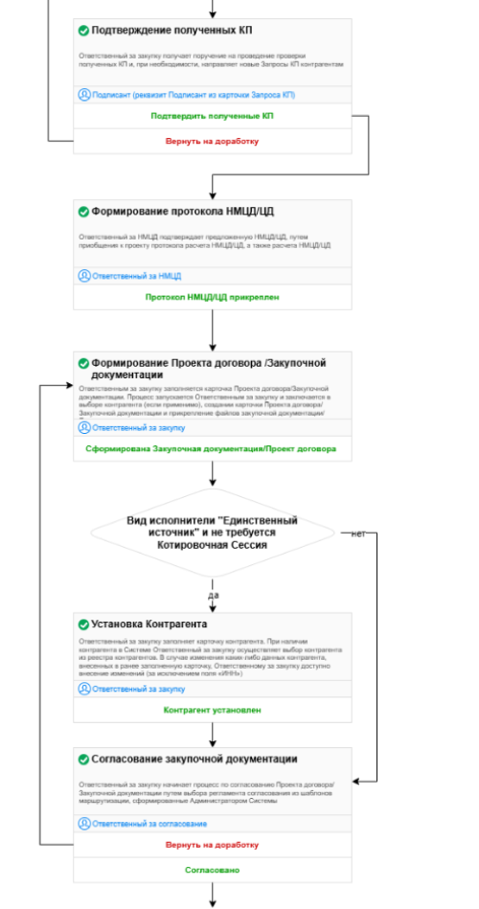
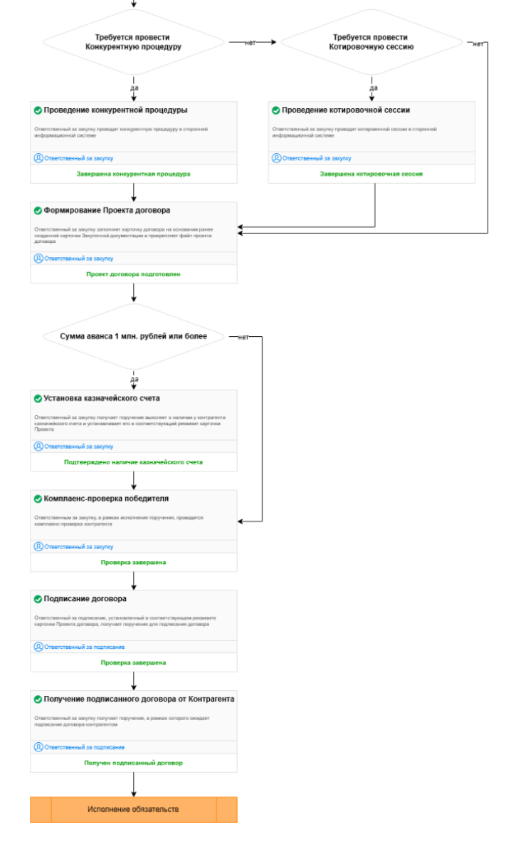

Роли пользователей и функционал
Администратор Системы: доступно внесение изменений маршрутов управления проектами, ведение списка работников и присвоение им ролей, добавление машиночитаемой доверенности, настройка каналов передачи информации с контрагентами, внесение изменений во все карточки Системы (добавление, удаление, переименование), создание регламентов согласования вне зависимости от типа документа;
Подписант: работник, полномочный подписывать документы (имеет квалифицированную электронную подпись и машиночитаемую доверенность);
Ответственный по контролю: доступно, заполнение реквизитного состава карточек Запросов КП, а также исполнения назначенных ему поручений.
Ответственный исполнитель по проекту: доступно создание и заполнение реквизитного состава карточек Запросов КП, заполнения реквизитного состава карточки Проекта, а также исполнения назначенных ему поручений.
Ответственный за закупку: доступно внесение изменений в реквизитный состав карточки Проектов, а также создание и изменение карточек Запросов КП.
Ответственный за комплаенс: доступно внесение изменений в реквизитный состав карточки Контрагента в части комплаенс проверки.
Администратором Системы пользователям могут быть присвоены несколько ролей параллельно.
Администратор системы в настройках шаблона бизнес-процессов может указать непосредственных пользователей, ответственных за исполнение поручений, а также указывать путь к пользователю из реквизита объекта (например реквизит «Руководитель отдела» из карточки Входящего поручения).

